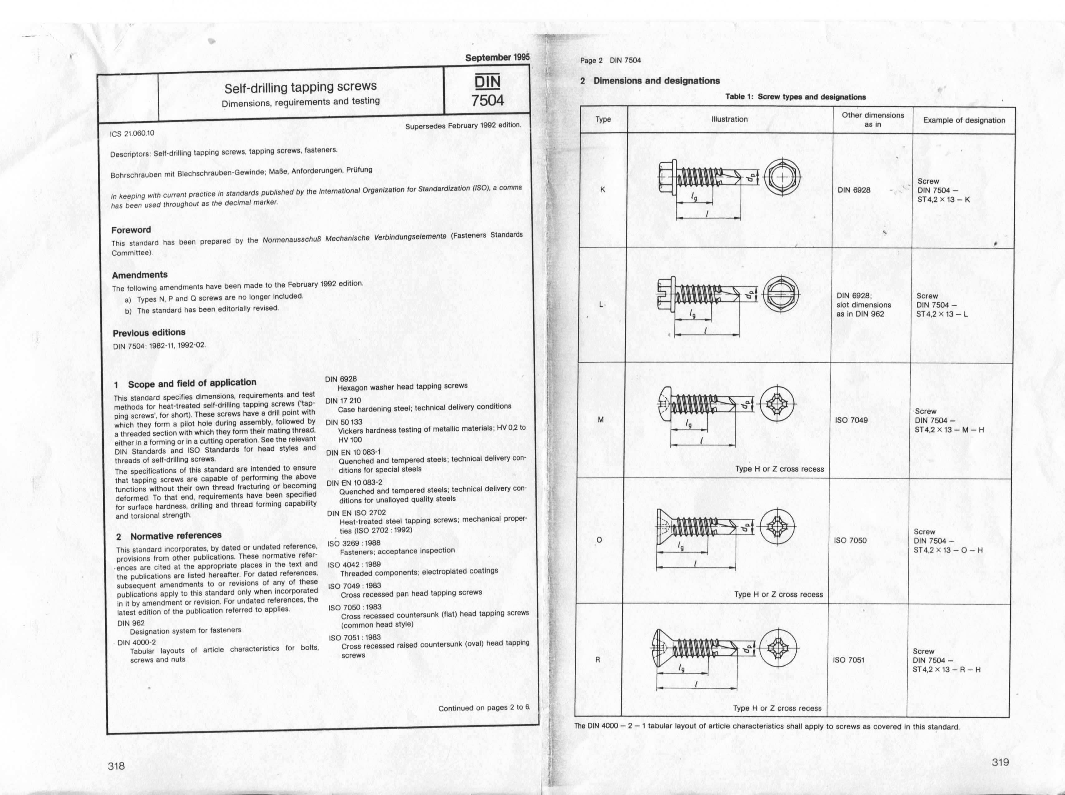[Саморезы с прессшайбой](https://krepcom.ru/catalog/samorezy/samorezy_tsink_sverlo_bez_shayby_.htm)

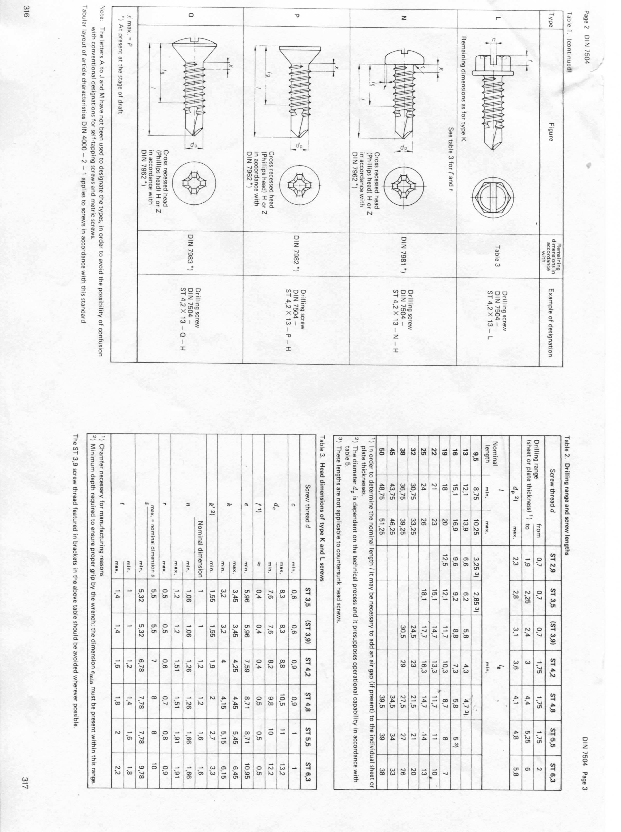

DIN 7504. Виhtы cаmohаpе3ающие co cвеpлom.